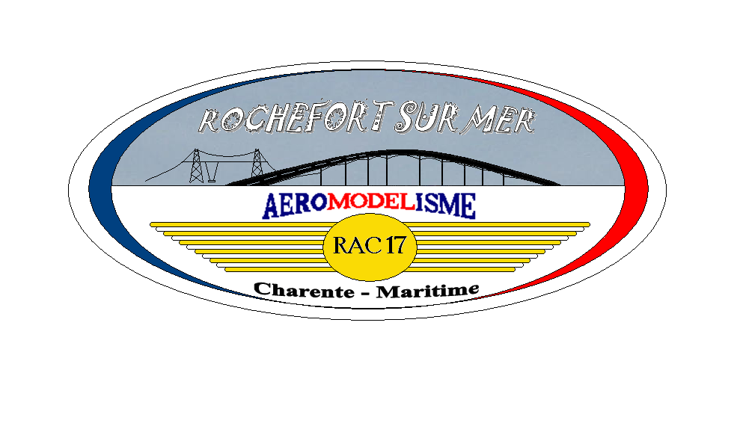CONCOURS MAQUETTES 06/07 DECEMBRE 2025

INFORMATIONS PRATIQUES
TERRAIN DU CLUB DE ROCHEFORT : ROND POINT ALBERT BIGNON 17300 ROCHEFORT
- Electricité disponible sur place
- AUCUNE POSSIBILITE DE CAMPING

FICHE D’INSCRIPTION REPAS
MERCI DE REPONDRE IMPERATIVEMENT POUR LE 01 DECEMBRE 2025

- NOM :…………………………………………………………………………………………………...
- PRENOM ……………………………………………………………………………………………….
- CLUB: …………………………………………………………………………………………………..
- E-mail : ………………………………………………………………………………………………….
- N° téléphone ……………………………………………………………………………………………
RESERVATIONS REPAS
Les repas midi seront pris sur le terrain
Samedi midi : (repas spécialités charentaises) 20 € x………. =……. €
Samedi soir (Restaurant) : Repas 30 € x……….= ….… €
Dimanche midi : (repas spécialités toulousaines) 20 € x……….= ….… €
Total : …………..…...€
Matin : café et viennoiseries offerts par le club

REGLEMENT A L’ORDRE DE : RAC 17 à l’adresse suivante :

M. VENEC FRANCOIS RAC 17
56 RUE DU CHAMP DE MANŒUVRE 17300 ROCHEFORT

Pour tous renseignements complémentaires : 06 14 93 38 32  : francois.venec@sfr.fr
OU 06 16 63 70 96  michele.venec@sfr.fr

Club n° 694 – CDAM n° 2017 – LAM Nouvelle Aquitaine – Agrément DDCS n° 051712 S –Code APE n° 926 C – SIREN n° 480 515 360 - SIRET n° 480 515 360 000 26

